Tokyo MoU đã công bố Báo cáo thường niên PSC năm 2025
maritimecyprus
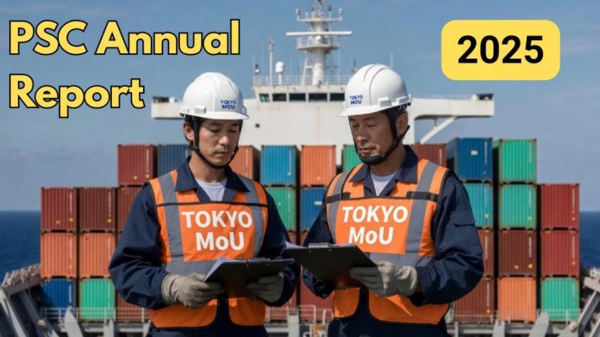
Báo cáo này tóm tắt các diễn biến và hoạt động kiểm tra của các quốc gia có cảng (PSC) trong khuôn khổ Tokyo MoU trong năm 2025. Ngoài ra, báo cáo cũng cung cấp số liệu thống kê và phân tích về kết quả kiểm tra do các cơ quan thành viên thực hiện trong năm.
Thông qua hoạt động hiệu quả và thành công của mình, Tokyo MoU đã đóng vai trò quan trọng trong việc loại bỏ các tàu dưới chuẩn trong khu vực. Điều này được chứng minh qua xu hướng giảm của tỷ lệ tai nạn hàng hải và mối tương quan chặt chẽ giữa tỷ lệ tai nạn với tỷ lệ lưu giữ tàu (detention rate) — một chỉ số then chốt phản ánh hiệu quả của công tác PSC.
Trong năm 2025, đã có 35.546 lượt kiểm tra được thực hiện đối với 19.980 tàu riêng lẻ, mang cờ của 111 quốc gia/vùng lãnh thổ. Trong tổng số 35.546 lượt kiểm tra, có 23.230 lượt phát hiện khiếm khuyết trên tàu. Do tổng số tàu hoạt động trong khu vực được ước tính khoảng 30.046 tàu, tỷ lệ kiểm tra trong khu vực năm 2025 đạt khoảng 66%.
LƯU GIỮ TÀU
Một con tàu sẽ bị lưu giữ khi tình trạng của tàu hoặc của thuyền viên không đáp ứng đáng kể các yêu cầu của các công ước được áp dụng. Biện pháp nghiêm khắc này nhằm bảo đảm rằng tàu không được phép rời cảng cho đến khi có thể ra khơi mà không gây nguy hiểm cho tàu, cho người trên tàu và/hoặc không gây ra nguy cơ bất hợp lý đối với môi trường biển.
Trong năm 2025, có 1.255 tàu mang cờ của 73 quốc gia/vùng lãnh thổ bị lưu giữ do phát hiện có các khiếm khuyết nghiêm trọng trên tàu. Tỷ lệ lưu giữ tàu được kiểm tra là 3,53%.
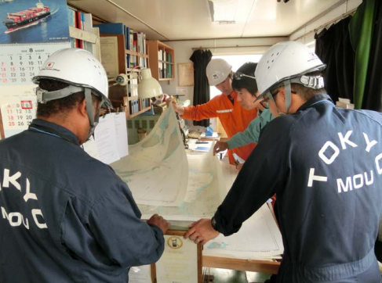
Kiểm tra tàu
Nhằm phục vụ công tác lựa chọn mục tiêu kiểm tra tàu, danh sách đánh giá hiệu quả cờ quốc tịch thể hiện mức độ hoạt động của các quốc gia đăng ký tàu trong các chu kỳ luân phiên ba năm. Các quốc gia có từ 30 lượt kiểm tra trở lên trong giai đoạn này sẽ được đưa vào danh sách. Danh sách đánh giá giai đoạn 2023–2025 bao gồm 66 quốc gia đăng ký tàu.
- Danh sách hiệu suất thấp (low performance list) có 15 quốc gia, tăng 2 quốc gia so với năm trước.
- Danh sách hiệu suất trung bình (medium performance list) có 19 quốc gia, giảm 1 quốc gia so với năm trước.
- Danh sách hiệu suất cao (high performance list) gồm 32 quốc gia, tăng 2 quốc gia so với năm trước.
Danh sách các tàu hoạt động kém hiệu quả, tức là các tàu bị lưu giữ từ ba lần trở lên trong vòng 12 tháng trước đó, được công bố hàng tháng. Trong năm 2025, tổng cộng 222 lượt tàu, tương ứng với 52 tàu riêng lẻ, đã bị xác định là tàu hoạt động kém hiệu quả.
Tổng cộng có 90.168 khiếm khuyết được ghi nhận trong năm 2025. Báo cáo cho thấy các lĩnh vực thường xuyên phát hiện khiếm khuyết nhất vẫn là:
- Các biện pháp an toàn cháy nổ (fire safety measures)
- Trang thiết bị cứu sinh (life-saving appliances)
- Điều kiện làm việc và sinh hoạt (working and living conditions)
- An toàn hàng hải (safety of navigation)
Cụ thể trong năm 2025 đã ghi nhận:
- 18.020 khiếm khuyết liên quan đến an toàn cháy nổ
- 11.818 khiếm khuyết liên quan đến trang thiết bị cứu sinh
- 9.108 khiếm khuyết liên quan đến điều kiện làm việc và sinh hoạt
- 8.936 khiếm khuyết liên quan đến an toàn hàng hải
Bốn nhóm này chiếm tới 53% tổng số khiếm khuyết được ghi nhận.
Kết quả của Chiến dịch kiểm tra tập trung (CIC) về Quản lý nước dằn tàu (BWM) năm 2025 cho thấy số lượng khiếm khuyết liên quan đến BWM tăng gấp ba lần so với năm trước.
Ngoài ra, Tokyo MoU cũng ghi nhận sự gia tăng liên tục trong những năm gần đây đối với các khiếm khuyết liên quan đến:
- Tình trạng kết cấu tàu (structure conditions)
- Tình trạng kín nước/kín thời tiết (water/weathertight conditions)
- Hệ thống khẩn cấp (emergency systems)
- Máy chính và máy phụ (propulsion and auxiliary machinery)
Sự gia tăng này phản ánh mối quan ngại của Tokyo MoU về tình trạng thiếu bảo dưỡng hiệu quả trên tàu hiện nay.
Để biết thêm chi tiết, có thể xem toàn văn Báo cáo PSC Tokyo MoU 2025 bằng cách nhấp vào hình ảnh bên dưới.
https://maritimecyprus.com/wp-content/uploads/2026/05/Tokyo-MOU-annual-report-2025_c.pdf
----------------------------------------------

